

九思大模型
H200推理服务
性能测试报告
（V0.1）

北京思特奇信息技术股份有限公司
二〇二五年四月

文档信息
文档名称 | 九思大模型H200推理服务内部性能测试报告
电子文档 | 九思大模型H200推理服务内部性能测试报告.docx
文件状态 | □ 草稿 □ 正式发布 ■ 正在修改
编 写 人 | 孙力光 | 日 期 | 2025年04月18日
校 对 人 |  | 日 期 | 年 月 日
审 核 人 |  | 日 期 | 年 月 日
批 准 人 |  | 日 期 | 年 月 日

变更记录
变更序号 | 变更原因 | 变更页码 | 变更前版本号 | 变更后版本号 | 更改人 | 批准人 | 生效日期 | 备注
1 | 文档建立 |  |  | 0.1 | Sunlg

目 录
1. 引言 4
1.1. 编写目的 4
1.2. 参数定义 4
1.3. 参考资料 4
2. 性能测试综述 5
2.1. 项目概述 5
2.2. 性能测试环境和工具 5
2.2.1. 主机环境 5
2.3. 性能测试实际进度和人员 5
3. 性能测试过程 6
3.1. 测试汇总 6
3.2. 测试用例执行情况汇总 6
4. 性能测试评估和结论 7
4.1. 性能测试过程统计分析总结 7
4.2. 测试Bug情况统计 8
4.3. 性能测试中的遗留问题 8
4.4. 版本提交到验收测试的结论 9
5. 5附加 10
5.1. 附加其他未尽事宜 10
5.2. 附加性能测试BUG记录 10

引言

编写目的
本测试报告为九思大模型H200推理服务的性能测试报告，模拟不同线程数对接口的压力，目的在于总结测试阶段的测试以及分析测试结果。

参数定义
概念 | 解释
Samples | 推理测试的总线程数，用于模拟用户的并发数量。
Average | 单个请求的平均响应时间。单位为ms
输入长度 | 输入 token 的数量，单位为个。
出入长度 | 生成 token 的数量，单位为个。
吞吐量 | 吞吐量，表示每秒生成的token数量，单位为tokens/s。
首token时延 | 请求从发出到接受到第一个token的时间，单位为ms。
平均增量时延 | 在接受到第一个token后，每新接收到一个token的时间，单位为ms。

参考资料

性能测试综述

项目概述
本测试报告旨在评估特定服务器在执行九思模型72B、72B-AWQ、32B、32B-AWQ推理任务时的性能。考虑到大模型在数据处理和计算上的高要求，本测试重点关注服务器的处理速度、资源消耗、稳定性和可扩展性。该评估对于理解服务器在处理复杂深度学习任务时的能力至关重要，将为其在实际生产环境中的应用提供重要的参考依据。

性能测试环境和工具

主机环境
参数项 | 实际环境
操作系统 | Ubuntu 22.04
CPU主频 | 4000 MHz
CPU个数 | 2
内存总量 | 2.0T
剩余可用内存 | 1.4T
主机数量 | 1 台
网络 | 基于TCP/IP的普通网络
部署方式 | 单机多卡部署
GPU种类 | H200-144G*8

显卡信息
本次测试显卡种类为NVIDIA H200-144G，显卡详细信息如下如图：
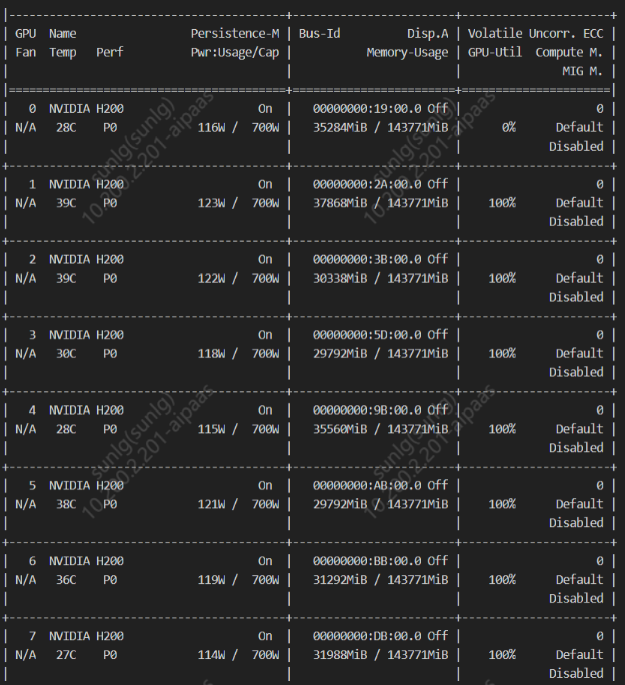

性能测试实际进度和人员
序号 | 测试模块名称 | 测试人员 | 开始时间 | 完成时间 | 实际用时
1 | 推理服务性能测试 | 孙力光 | 2025-4-18 | 2025-4-18 | 1天

性能测试过程

环境准备
本次测试推理引擎采用vllm高速推理引擎，版本为0.7.2。vllm安装指令如下：
pip install vllm==0.7.2 -i https://pypi.tuna.tsinghua.edu.cn/simple
安装完成后使用pip show vllm 查看是否成功安装：
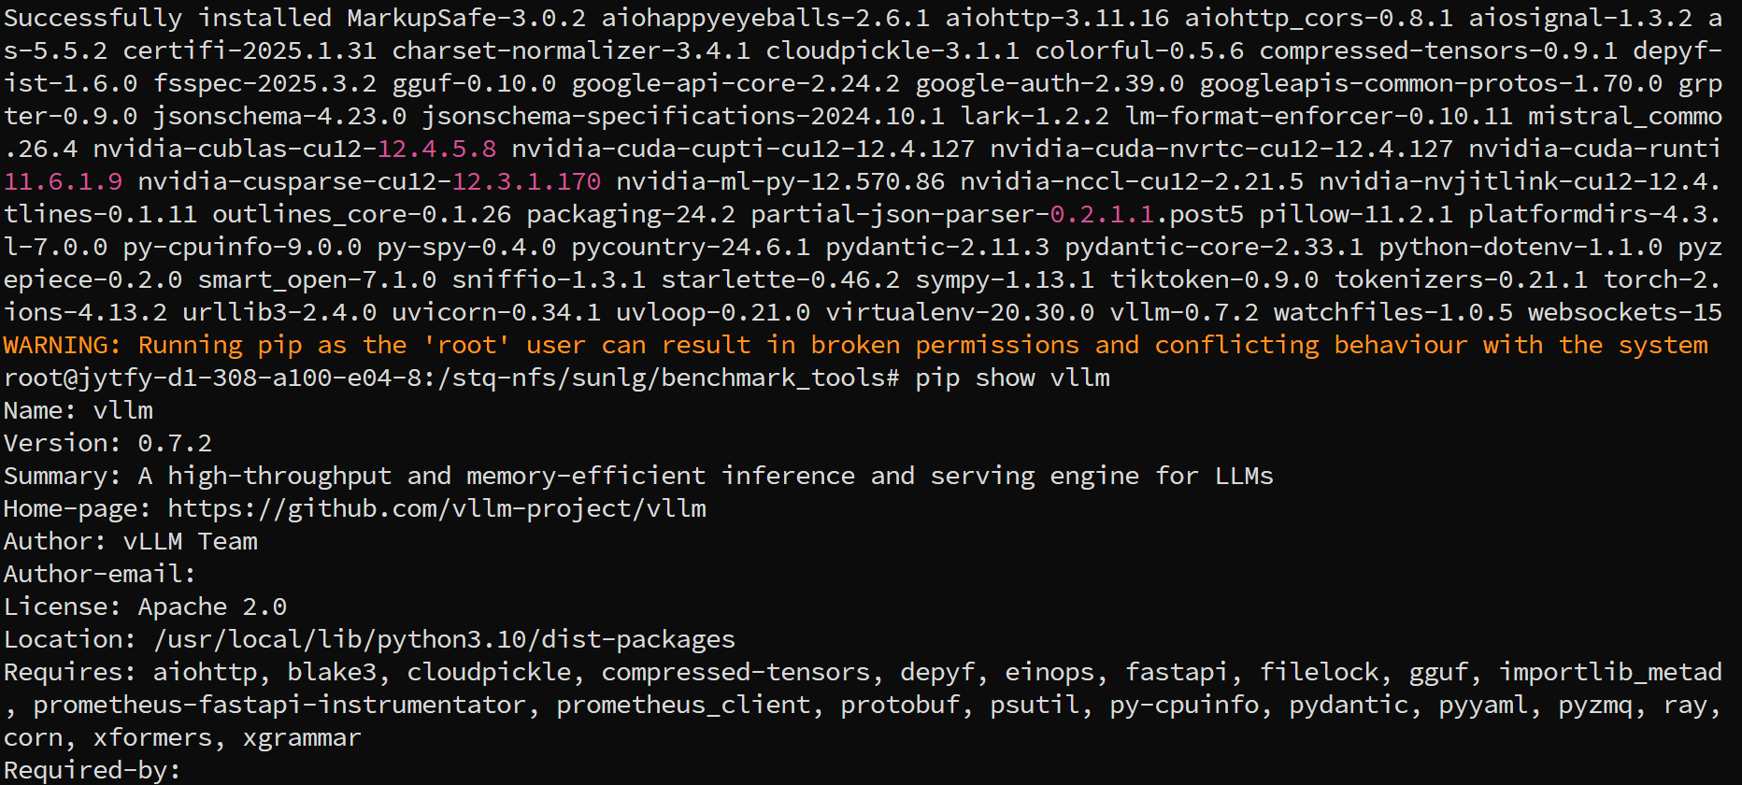
出现上图信息即代表安装成功。

启动服务
使用如下指令进行推理服务启动：
MODEL_PATH=/stq-nfs/sunlg/Qwen2___5-72B-Instruct-AWQ #模型路径
MAX_MODEL_LEN=22000 #模型最大上下文长度
HTTP_PORT=8080 #服务端口

CUDA_VISIBLE_DEVICES=0,1,2,3,4,5,6,7 python3 -m vllm.entrypoints.openai.api_server \
--model "$MODEL_PATH" \
--swap-space 4 \
--trust-remote-code \
--dtype auto \
--port "$HTTP_PORT" \
--gpu-memory-utilization 0.9 \
--tensor-parallel-size 4 \
--max-num-seqs 32 \
--load-format auto > server.log 2>&1 &
参数说明如下：
MODEL_PATH 待测模型路径
MAX_MODEL_LEN服务支持的最大上下文长度
HTTP_PORT大模型服务端口
MAX_SEQ模型服务进程支持的最大批处理数，最大并发数量不应超过该数值
gpu-memory-utilization 使用显卡显存的比例，最大为1
ensor-parallel-size 张量并行数，和卡数设置相同
出现如下信息即代表服务启动成功：
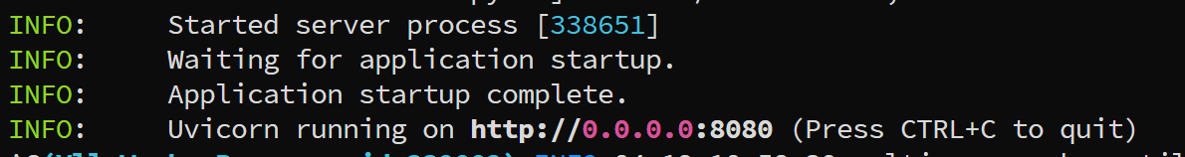

配置测试参数
使用附件提供的测试工具进行并发性能测试，测试指令如下：
python benchmark_parallel.py --backend openai \
--host 0.0.0.0 \
--port 8080 \
--tokenizer /stq-nfs/sunlg/Qwen2___5-72B-Instruct-AWQ \
--epochs 2 \
--parallel-num 16 8 4 1 \
--prompt-tokens 20000 16000 12000 8192 4096 2048 \
--output-tokens 1200 1200 1200 1200 1200 1200 \
--benchmark-csv 72-AWQ-A100-4.csv >run.log 2>&1 &
参数说明如下：
tokenizer待测模型的分词器路径，通常配置模型文件路径
epochs测试轮次
parallel-num需要测试的并发数
prompt-tokens测试的模型输入数据长度，单位为token
output-tokens测试的模型输出数据长度，单位为token
benchmark-csv 测试结果保存的csv文件名称及路径

启动测试
运行使用3.3的指令，待测试结束后，可得到测试信息如下：
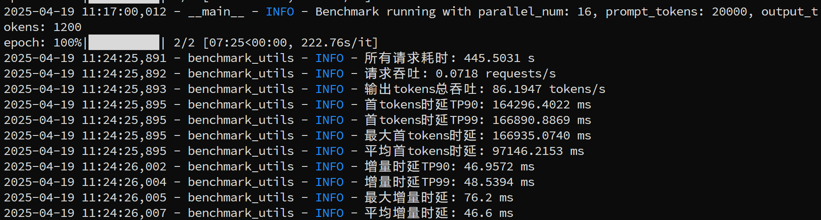

性能测试评估和结论

性能测试过程统计分析总结
分别测试不同模型，不同显卡数量启动实例，在不同长下文长度，不同并发情形下的吞吐量与延时，测试数据如下：
32B量化模型：
输入  长度 | 输出  长度 | 并发数 | 32B-AWQ-1*H200 |  | 32B-AWQ-2*H200 |  | 32B-AWQ-4* H200 |  | 32B-AWQ-8* H200
 |  |  | 吞吐量(tokens/s) | 首token  延时(ms) | 吞吐量(tokens/s) | 首token  延时(ms) | 吞吐量(tokens/s) | 首token  延时(ms) | 吞吐量(tokens/s) | 首token  延时(ms)
2048 | 1200 | 1 | 74.905 | 469.7804 | 100.8258 | 268.8349 | 119.3584 | 173.3055 | 127.8443 | 145.5379
2048 | 1200 | 4 | 247.6496 | 1630.441 | 358.4493 | 869.1458 | 427.9338 | 493.204 | 456.857 | 346.1535
2048 | 1200 | 8 | 444.0661 | 3494.76 | 570.4532 | 1832.121 | 779.7461 | 1014.21 | 816.1329 | 644.6872
4096 | 1200 | 1 | 69.802 | 937.6116 | 95.9477 | 519.717 | 116.819 | 312.5201 | 125.0901 | 238.1925
4096 | 1200 | 4 | 205.7196 | 3430.916 | 316.9527 | 1816.154 | 368.369 | 1002.492 | 439.5252 | 639.1925
4096 | 1200 | 8 | 350.7569 | 7099.745 | 471.0377 | 3716.079 | 682.2875 | 2000.979 | 751.6404 | 1220.199
8192 | 1200 | 1 | 56.5269 | 1924.942 | 53.8414 | 1037.058 | 46.3686 | 615.3941 | 32.2481 | 425.1787
8192 | 1200 | 4 | 145.3236 | 7187.405 | 187.0541 | 3769.479 | 156.2703 | 2040.354 | 121.4808 | 1264.73
8192 | 1200 | 8 | 235.4381 | 13461.66 | 306.6924 | 7045.46 | 362.7753 | 3760.704 | 245.6506 | 2252.074
12000 | 1200 | 1 | 51.058 | 2843.794 | 46.5584 | 1545.497 | 41.1892 | 876.2134 | 31.5935 | 595.5269
12000 | 1200 | 4 | 118.3575 | 9759.206 | 162.0818 | 5153.606 | 165.9907 | 2783.089 | 117.2455 | 1681.576
12000 | 1200 | 8 | 184.6715 | 16722.01 | 247.3875 | 8766.437 | 330.7657 | 4705.953 | 228.5191 | 2786.923
16000 | 1200 | 1 | 46.2533 | 3855.218 | 44.3204 | 2079.361 | 45.0945 | 1184.056 | 31.0008 | 765.9926
16000 | 1200 | 4 | 98.5463 | 13369.94 | 160.0844 | 7028.527 | 167.0276 | 3766.711 | 116.6015 | 2257.393
16000 | 1200 | 8 | 149.728 | 22927.17 | 204.2175 | 12008.81 | 279.815 | 6425.236 | 218.3204 | 3779.329
20000 | 1200 | 1 | 42.1469 | 4905.353 | 50.0538 | 2632.802 | 45.202 | 1504.475 | 30.8833 | 960.732
20000 | 1200 | 4 | 84.4203 | 14839.27 | 149.0687 | 7811.617 | 168.7252 | 4225.509 | 120.3167 | 2517.961
20000 | 1200 | 8 | 125.3636 | 24733.72 | 172.7038 | 12995.5 | 238.2652 | 6975.508 | 308.9449 | 4125.953
对该数据进行可视化分析如下图：
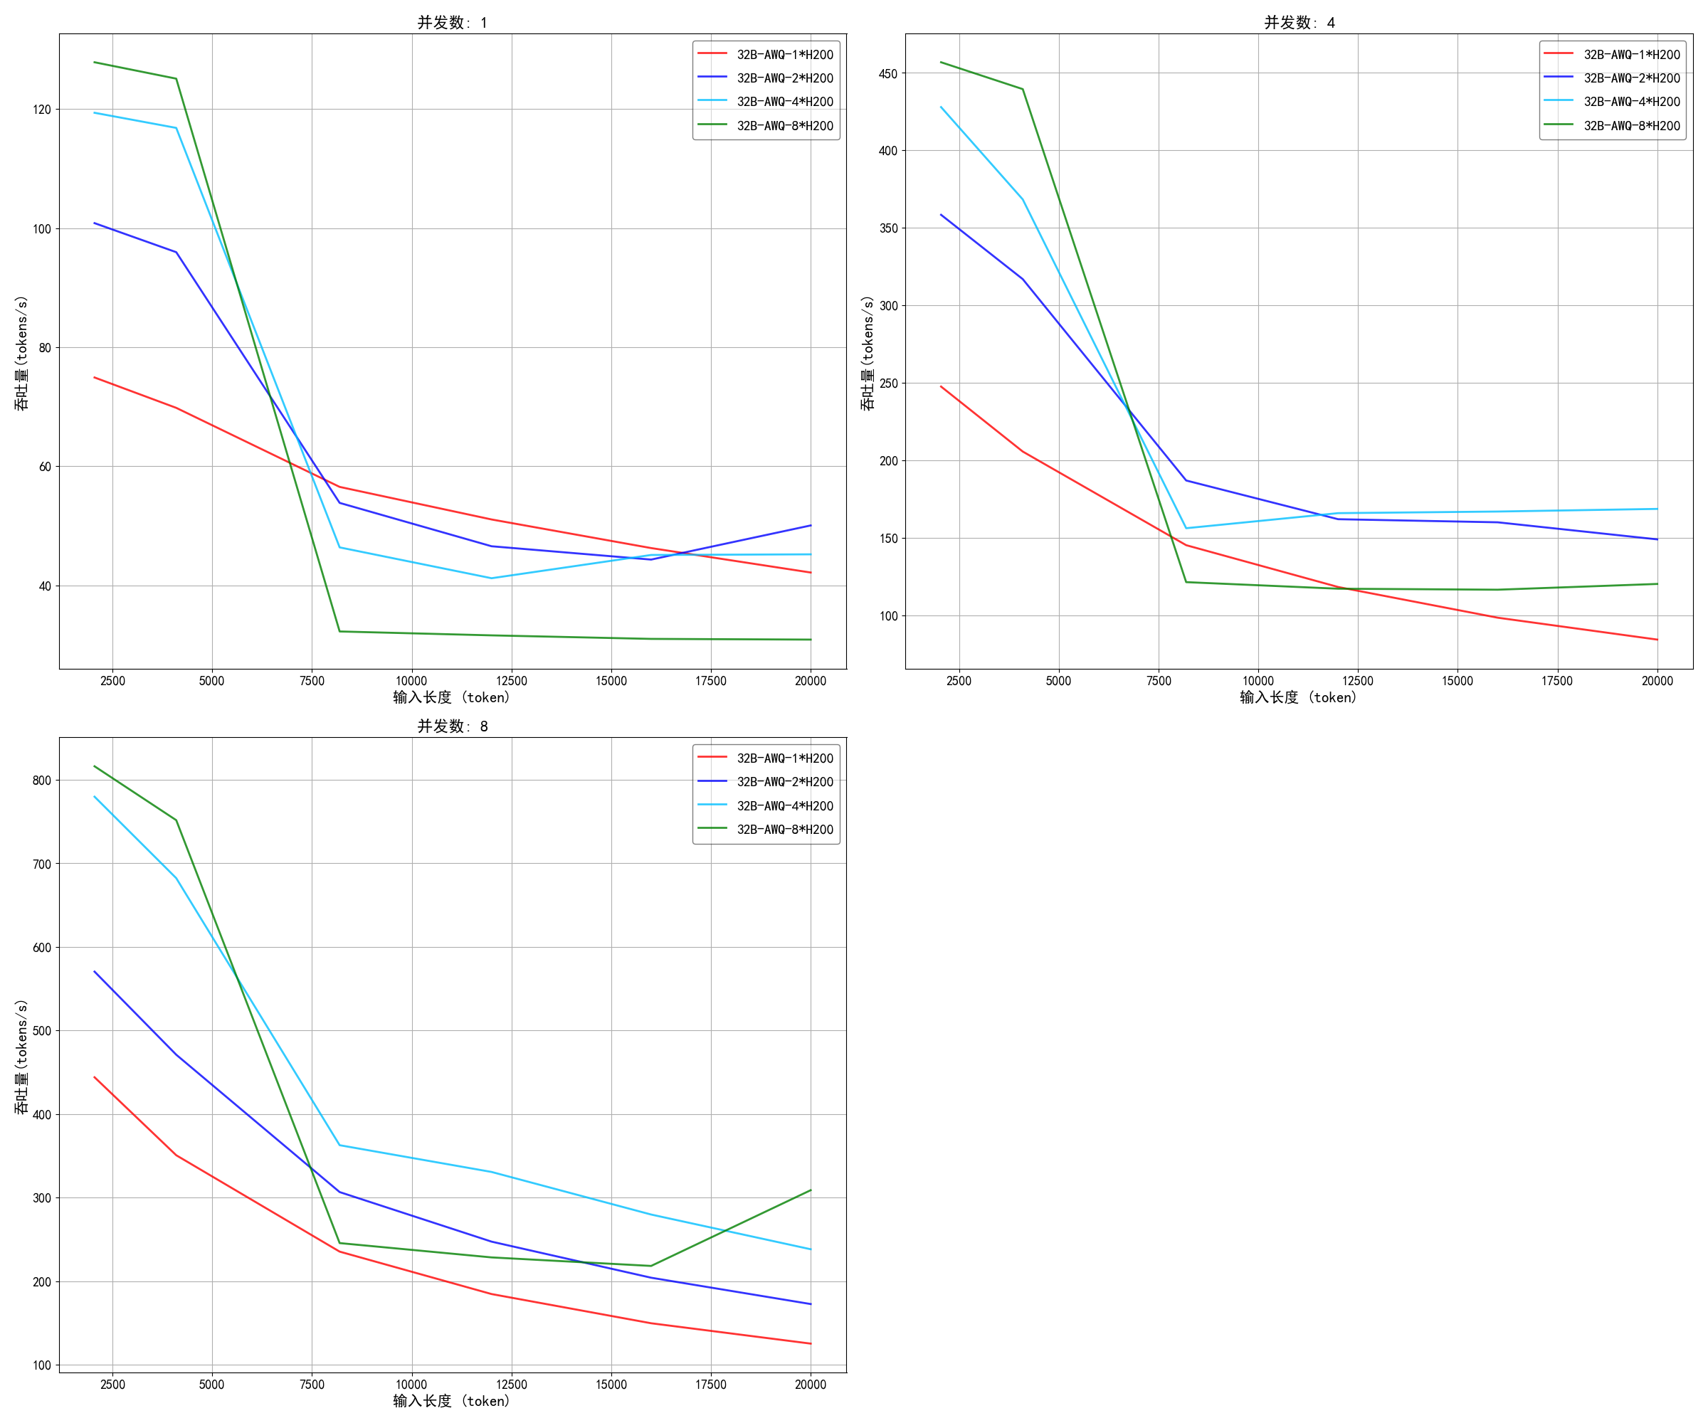
根据以上数据分析我们可以得出以下结论：
（1）随着输入长度的增加，模型吞吐量逐渐降低，首token的延时逐渐增加。
（2）多张卡部署一个实例，在较短的输入情形，吞吐量会大幅度增加，在较长的输入情形，吞吐量下降剧烈。（通信代价逐渐增加）
（3）相同的并发，相同的输入长度，多卡部署可以有效的降低首token延时。
（4）综合各项分析结果来看，对于32B-AWQ模型，建议采用单张卡部署一个实例的方式。这种部署模式下，吞吐量曲线能够保持最佳的平稳性。并且，相较于使用多张卡部署一个实例，在单张卡上部署多个实例可获得更高的吞吐量。如此一来，能够在保障运行速度的同时，有效平衡成本投入，实现效益的最大化。

32B非量化模型：
输入  长度 | 输出  长度 | 并发数 | 32B-1*H200 |  | 32B-2*H200 |  | 32B-4*H200 |  | 32B-8* H200
 |  |  | 吞吐量(tokens/s) | 首token  延时(ms) | 吞吐量(tokens/s) | 首token  延时(ms) | 吞吐量(tokens/s) | 首token  延时(ms) | 吞吐量(tokens/s) | 首token  延时(ms)
2048 | 1200 | 1 | 46.9095 | 265.7913 | 69.2988 | 192.153 | 105.8173 | 137.237 | 132.2117 | 129.0394
2048 | 1200 | 4 | 172.1373 | 762.2204 | 262.9826 | 466.4579 | 371.2762 | 308.6058 | 499.5575 | 250.9302
2048 | 1200 | 8 | 329.9978 | 1576.3164 | 460.6068 | 941.288 | 704.3498 | 565.4607 | 900.5456 | 407.9874
4096 | 1200 | 1 | 45.1902 | 510.5854 | 67.3987 | 334.6018 | 102.2 | 215.1816 | 135.6195 | 168.9993
4096 | 1200 | 4 | 155.111 | 1495.7606 | 251.9377 | 889.2598 | 346.1676 | 544.5668 | 465.7109 | 379.8506
4096 | 1200 | 8 | 290.378 | 3185.2291 | 406.6946 | 1853.112 | 648.6342 | 1096.928 | 806.2221 | 617.7522
8192 | 1200 | 1 | 39.0635 | 1029.4859 | 29.6147 | 652.0901 | 40.7803 | 409.2799 | 43.2561 | 308.0011
8192 | 1200 | 4 | 122.9473 | 3091.9299 | 145.4273 | 1844.129 | 161.9196 | 1102.012 | 173.5955 | 711.5829
8192 | 1200 | 8 | 223.7695 | 5211.2153 | 251.0083 | 3106.956 | 342.2514 | 1807.424 | 344.2107 | 1120.467
12000 | 1200 | 1 | 37.5594 | 1539.5225 | 30.1914 | 936.6 | 44.1277 | 602.468 | 47.0743 | 420.9652
12000 | 1200 | 4 | 107.8958 | 3922.0086 | 173.7501 | 2367.34 | 156.827 | 1404.779 | 160.266 | 877.2801
12000 | 1200 | 8 | 189.858 | 6840.341 | 227.6008 | 4023.782 | 275.7037 | 2377.876 | 320.3749 | 1444.782
16000 | 1200 | 1 | 35.1756 | 2106.0537 | 31.8694 | 1281.929 | 45.9552 | 771.0734 | 54.6076 | 525.7126
16000 | 1200 | 4 | 94.0576 | 5412.8058 | 142.1282 | 3174.362 | 153.7124 | 1916.535 | 185.2148 | 1172.97
16000 | 1200 | 8 | 162.7919 | 9394.3364 | 210.9956 | 5430.494 | 326.5204 | 3180.815 | 329.6168 | 1984.225
20000 | 1200 | 1 | 33.0611 | 2665.6197 | 40.1789 | 1588.401 | 41.0683 | 974.2535 | 54.0694 | 648.2552
20000 | 1200 | 4 | 83.3374 | 6370.9579 | 124.4795 | 3727.115 | 179.3188 | 2233.965 | 174.7155 | 1354.856
20000 | 1200 | 8 | 140.7374 | 11288.450 | 183.703 | 6491.775 | 256.7488 | 3853.573 | 353.0464 | 2278.724
对该数据进行可视化分析如下图：
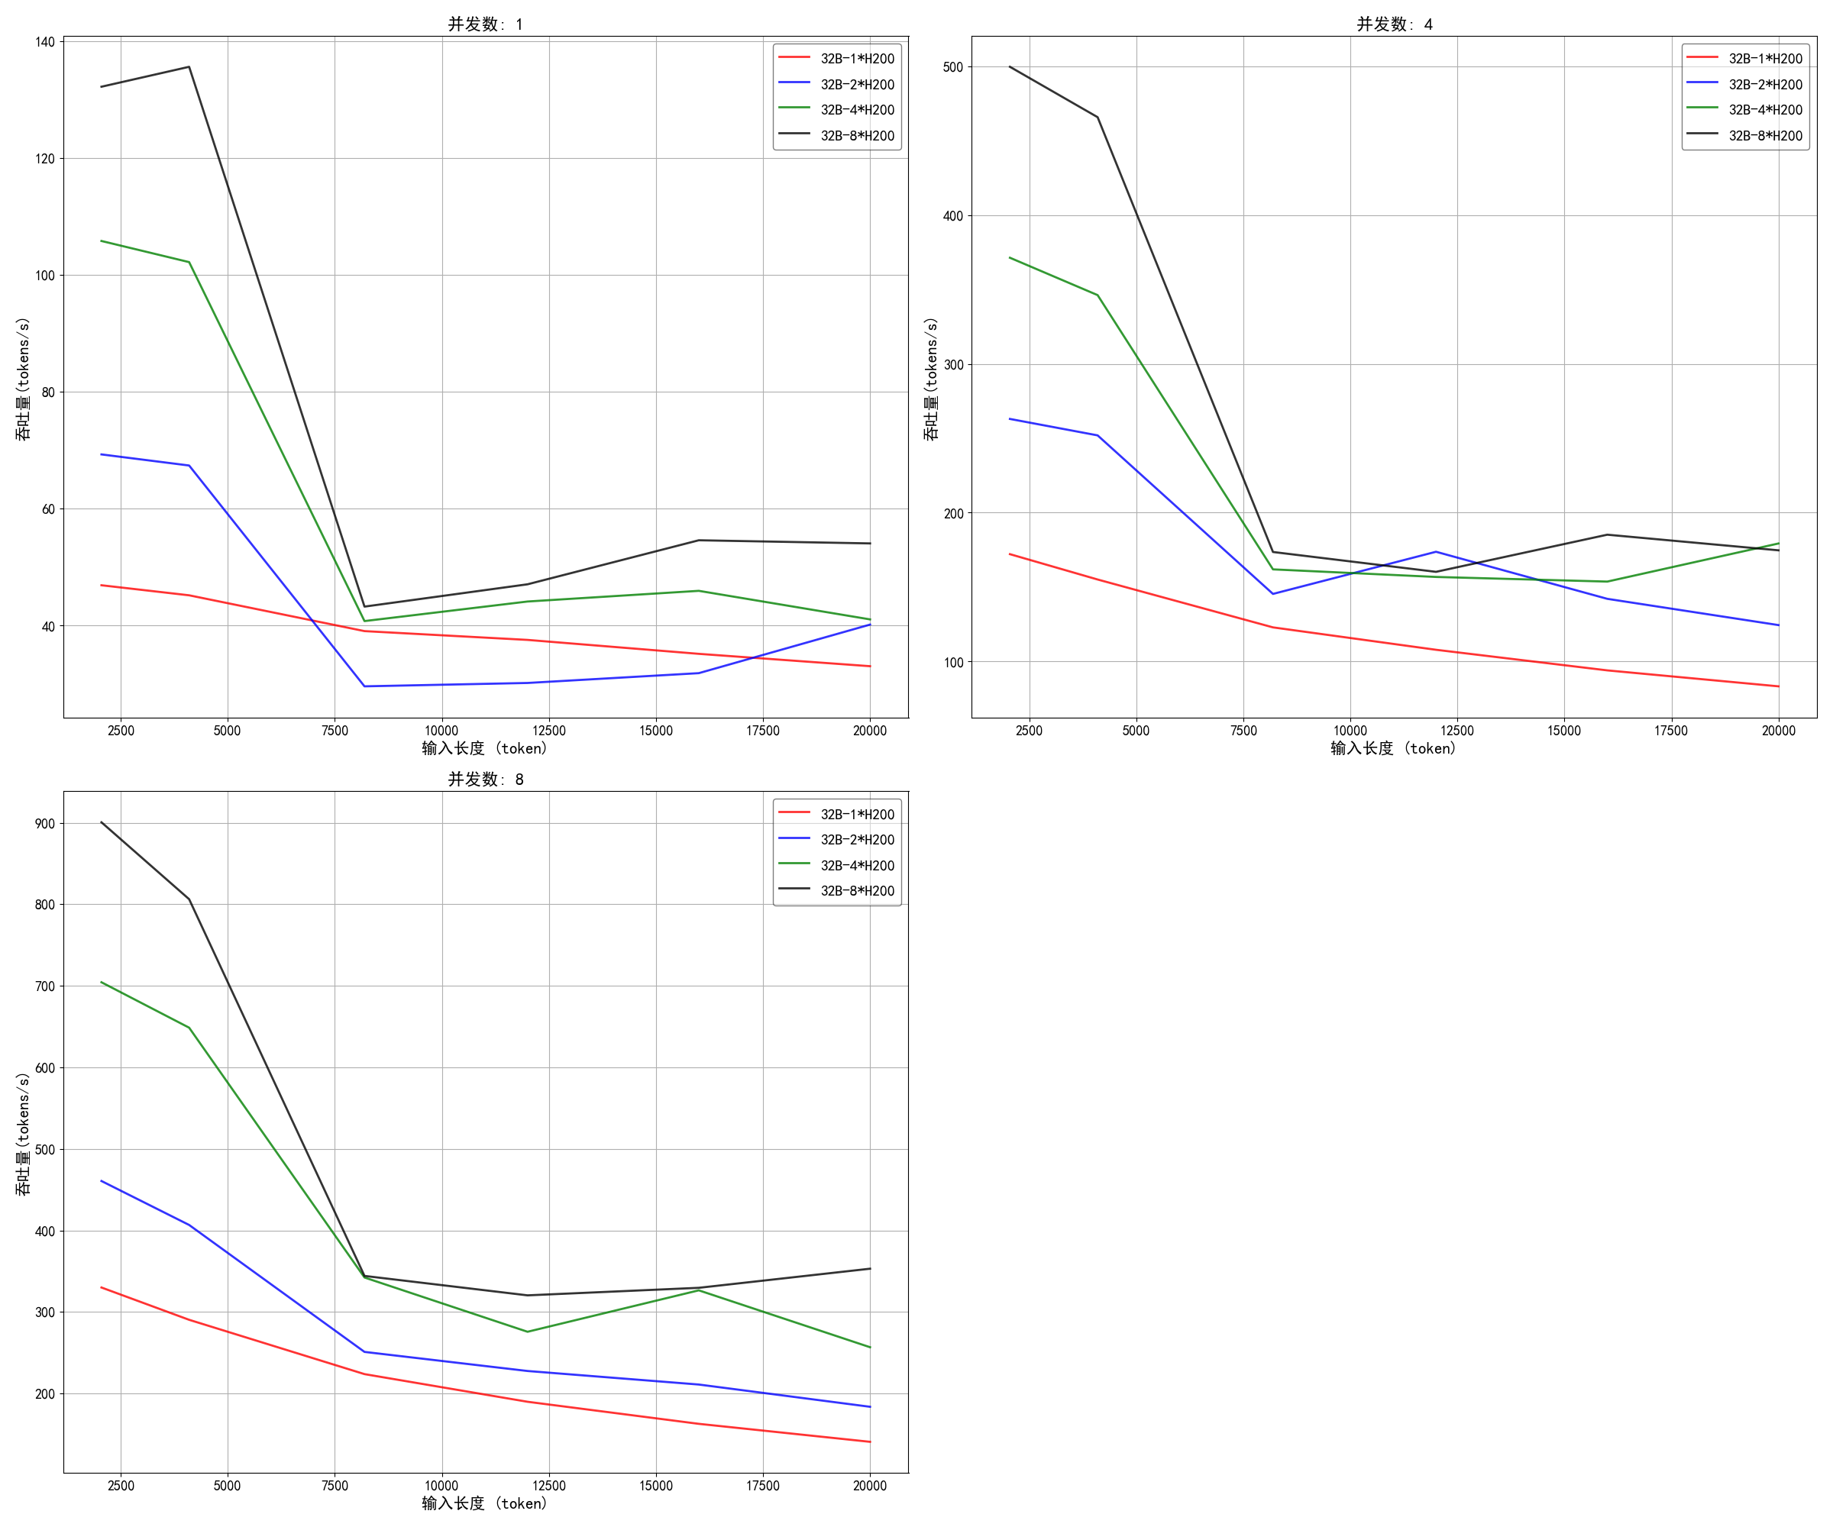
根据以上数据分析我们可以得出以下结论：
（1）随着输入长度的增加，模型吞吐量逐渐降低，首token的延时逐渐增加。
（2）多张卡部署一个实例，在较短的输入情形，吞吐量会大幅度增加，在较长的输入情形，吞吐量下降剧烈。（通信代价逐渐增加）
（3）相同的并发，相同的输入长度，多卡部署可以有效的降低首token延时。
（4）综合各项分析结果来看，对于32B模型，建议采用单张卡部署一个实例的方式。这种部署模式下，吞吐量曲线能够保持最佳的平稳性。并且，相较于使用多张卡部署一个实例，在单张卡上部署多个实例可获得更高的吞吐量。如此一来，能够在保障运行速度的同时，有效平衡成本投入，实现效益的最大化。

72B量化模型：
输入  长度 | 输出  长度 | 并发数 | 72B-AWQ-1*H200 |  | 72B-AWQ -2*H200 |  | 72B-AWQ -4*H200 |  | 72B-AWQ -8* H200
 |  |  | 吞吐量(tokens/s) | 首token  延时(ms) | 吞吐量(tokens/s) | 首token  延时(ms) | 吞吐量(tokens/s) | 首token  延时(ms) | 吞吐量(tokens/s) | 首token  延时(ms)
2048 | 1200 | 1 | 42.5452 | 972.2341 | 63.7313 | 526.8937 | 88.254 | 309.44 | 102.6411 | 212.3252
2048 | 1200 | 4 | 146.1715 | 3528.156 | 206.5166 | 1889.777 | 299.806 | 1036.451 | 363.2424 | 610.364
2048 | 1200 | 8 | 258.7824 | 7424.125 | 373.3813 | 3931.036 | 505.6944 | 2122.163 | 626.5958 | 1226.971
4096 | 1200 | 1 | 39.362 | 1959.235 | 59.7961 | 1063.303 | 85.2999 | 590.0647 | 100.4931 | 368.1098
4096 | 1200 | 4 | 121.2746 | 7372.231 | 170.9911 | 3900.572 | 259.3477 | 2121.564 | 329.3387 | 1213.865
4096 | 1200 | 8 | 201.8088 | 15130.97 | 296.5311 | 7915.019 | 400.9531 | 4276.98 | 527.3764 | 2424.144
8192 | 1200 | 1 | 31.8887 | 3996.157 | 41.0274 | 2153.653 | 42.4859 | 1202.397 | 40.3614 | 727.2451
8192 | 1200 | 4 | 87.1267 | 15286.62 | 119.1382 | 8051.102 | 147.0115 | 4336.65 | 160.0587 | 2462.31
8192 | 1200 | 8 | 135.2123 | 28770.31 | 196.9971 | 15034.33 | 261.1604 | 8136.745 | 294.7887 | 4554.75
12000 | 1200 | 1 | 28.7223 | 5929.685 | 39.2674 | 3178.373 | 41.6015 | 1763.683 | 42.7399 | 1043.178
12000 | 1200 | 4 | 71.0787 | 20835.49 | 97.5109 | 10996.35 | 140.0263 | 5945.935 | 154.0408 | 3353.141
12000 | 1200 | 8 | 105.1574 | 35783.54 | 155.3144 | 18779.83 | 208.6706 | 10086.11 | 274.4527 | 5672.695
16000 | 1200 | 1 | 25.6861 | 8036.174 | 37.7704 | 4295.263 | 40.7968 | 2355.049 | 42.2332 | 1393.07
16000 | 1200 | 4 | 59.1761 | 28544.78 | 81.5016 | 14968.75 | 131.2392 | 8075.719 | 147.6706 | 4539.173
16000 | 1200 | 8 | 84.8351 | 48875.32 | 126.7436 | 25555.42 | 171.3265 | 13748.06 | 254.7497 | 7683.131
20000 | 1200 | 1 | 23.2291 | 10185.47 | 36.2476 | 5430.095 | 39.8116 | 2977.486 | 40.0168 | 1745.041
20000 | 1200 | 4 | 50.57 | 31547.82 | 69.7855 | 16617.17 | 115.6451 | 8927.237 | 141.6015 | 5037.19
20000 | 1200 | 8 | 70.7721 | 52543.75 | 106.2835 | 27677 | 143.6561 | 14789.59 | 223.2835 | 8325.677
对该数据进行可视化分析如下图：
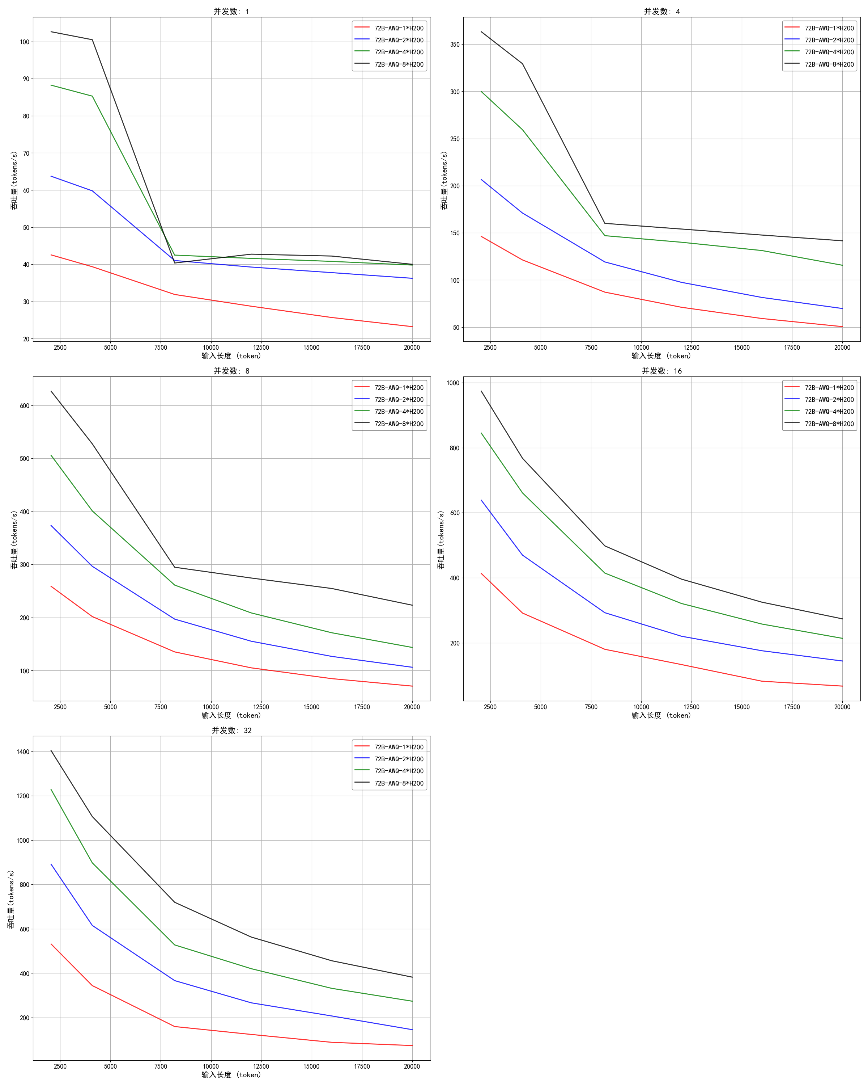
根据以上数据分析我们可以得出以下结论：
（1）~（3）同32B-AWQ模型
（4）综合各项分析结果来看，对于72B-AWQ模型，建议采用2张卡部署一个实例的方式。这种部署模式下，吞吐量曲线能够保持最佳的平稳性。同时首token延时也较低；并且，相较于使用多张卡部署一个实例，在单张卡上部署多个实例可获得更高的吞吐量。如此一来，能够在保障运行速度的同时，有效平衡成本投入，实现效益的最大化。

72B未量化模型：
输入  长度 | 输出  长度 | 并发数 | 72B-2*H200 |  | 72B-4*H200 |  | 72B-8* H200
 |  |  | 吞吐量(tokens/s) | 首token  延时(ms) | 吞吐量(tokens/s) | 首token  延时(ms) | 吞吐量(tokens/s) | 首token  延时(ms)
2048 | 1200 | 1 | 40.7513 | 329.6291 | 63.1318 | 203.404 | 91.2879 | 160.781
2048 | 1200 | 4 | 145.4894 | 987.811 | 221.7357 | 568.5033 | 321.2851 | 381.8674
2048 | 1200 | 8 | 275.5952 | 2021.219 | 398.8558 | 1174.461 | 570.1927 | 725.2279
4096 | 1200 | 1 | 39.2281 | 618.9417 | 61.9268 | 366.2213 | 90.0837 | 257.5278
4096 | 1200 | 4 | 130.2312 | 1946.152 | 202.5006 | 1123.979 | 298.6876 | 698.338
4096 | 1200 | 8 | 241.5241 | 4048.818 | 343.4568 | 2303.444 | 503.165 | 1380.6
8192 | 1200 | 1 | 34.0809 | 1241.37 | 42.5555 | 729.5144 | 40.4645 | 485.5688
8192 | 1200 | 4 | 98.867 | 3964.284 | 132.5207 | 2277.916 | 140.2679 | 1368.937
8192 | 1200 | 8 | 182.8344 | 6950.43 | 238.4293 | 3964.241 | 284.1753 | 2344.968
12000 | 1200 | 1 | 31.3153 | 1823.68 | 42.1446 | 1081.986 | 35.3747 | 691.0771
12000 | 1200 | 4 | 87.4944 | 5187.343 | 132.8126 | 2996.21 | 117.3081 | 1763.685
12000 | 1200 | 8 | 154.098 | 9019.975 | 204.3303 | 5189.353 | 272.4311 | 3006.136
16000 | 1200 | 1 | 27.805 | 2508.512 | 41.4891 | 1478.387 | 38.0171 | 925.6069
16000 | 1200 | 4 | 76.4544 | 7124.682 | 112.6372 | 4169.241 | 146.2149 | 2420.513
16000 | 1200 | 8 | 132.7639 | 12340.21 | 174.7035 | 7149.284 | 257.4373 | 4097.462
20000 | 1200 | 1 | 29.2075 | 3207.743 | 40.9667 | 1866.236 | 31.7446 | 1173.681
20000 | 1200 | 4 | 67.683 | 8376.148 | 111.6002 | 4750.455 | 138.971 | 2767.126
20000 | 1200 | 8 | 115.4401 | 14462.31 | 151.0684 | 8190.56 | 234.0481 | 4702.9
对该数据进行可视化分析如下图：
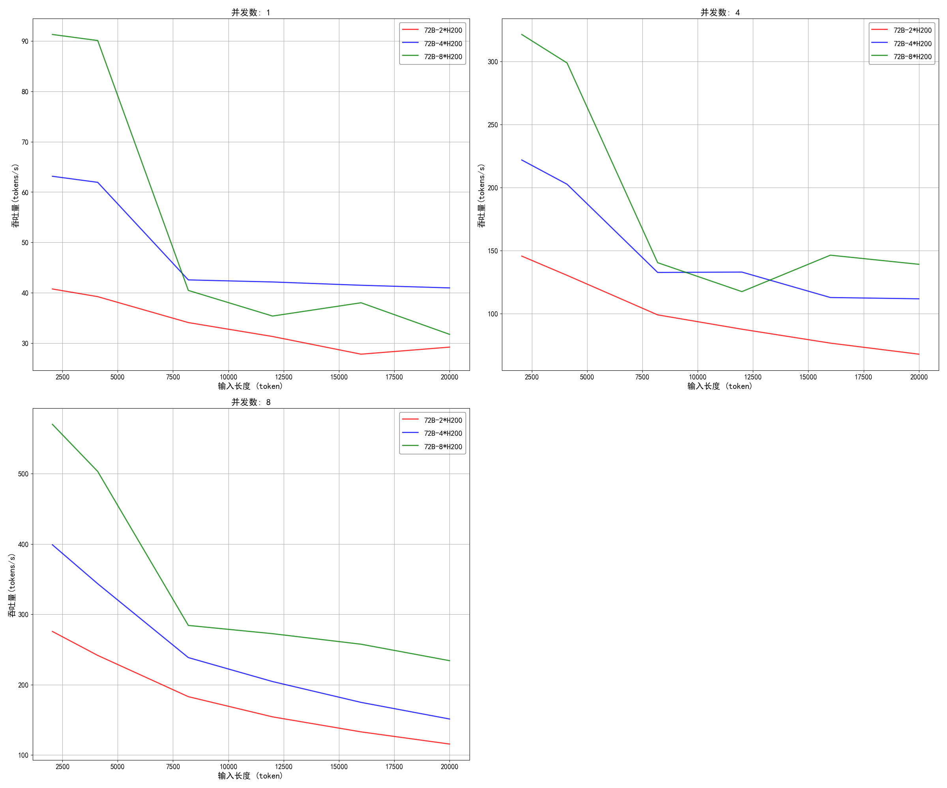
根据以上数据分析我们可以得出以下结论：
（1）随着输入长度的增加，模型吞吐量逐渐降低，首token的延时逐渐增加。
（2）多张卡部署一个实例，在较短的输入情形，吞吐量会大幅度增加，在较长的输入情形，吞吐量下降剧烈。（通信代价逐渐增加）
（3）相同的并发，相同的输入长度，多卡部署可以有效的降低首token延时。
（4）综合各项分析结果来看，对于72B模型，建议采用2张卡部署一个实例的方式。这种部署模式下，吞吐量曲线能够保持最佳的平稳性。同时首token延时也较低；并且，相较于使用多张卡部署一个实例，在单张卡上部署多个实例可获得更高的吞吐量。如此一来，能够在保障运行速度的同时，有效平衡成本投入，实现效益的最大化。

5附加

附加其他未尽事宜
无。

附加性能测试BUG记录
无。

